Recursividad

Recursividad

Autor: Camilo Kenguan Sánchez
Risaralda, Universidad Tecnológica de Pereira, Pereira, Colombia
Correo-e: camilo.kenguan@utp.edu.co

Resumen— La recursividad es un concepto bastante amplio que se puede ver reflejado y definido hasta en la ocasión en la que una persona está rodeada por dos espejos y su imagen se ve reflejada hasta el infinito, incluso se puede ver en nuestro lenguaje cuando hablamos de definiciones de palabras que retornan a ellas mismas, si queremos ser aún más precisos la recursividad también se usa en los lenguajes de programación y es necesaria por razones que se darán a continuación. Por otro lado, no es un término que aplica y se ve nada más en la informática, como veremos es usada en varias ciencias.

Palabras clave Recursividad, infinito, lenguaje, informática, ciencias

Abstract— Recursion is a fairly broad concept that can be seen reflected and defined even in the occasion when a person is surrounded by two mirrors and his image is reflected to infinity, you can even see it in our language when we talk about definitions of words that return to themselves, if we want to be even more precise, recursion is also used in programming languages and is necessary for reasons that will be given below. On the other hand, it is not a term that applies and is seen only in the computer science, as we will see it is used in several sciences.

Key Word — Recursivity, infinity, language, IT, science

INTRODUCCIÓN

Como ya se dijo anteriormente la recursividad es un concepto que además de la informática también dice presente en otras ciencias gracias a Bach por ejemplo, que fue un músico, Escher que fue un artista y Gödel que fue un matemático, pues la recursividad es un término abstracto para muchos pero básicamente trata de algo que como su nombre lo dice retorna y hace un ciclo que puede llegar a ser infinito.

CONTENIDO

1) Definición.
La recursividad o recursión es como su nombre lo dice algo que se mantiene en constante curso y muchas veces puede ser infinito, o, un ciclo que si lo queremos aplicar a la programación, por ejemplo, lo podemos manipular de acuerdo a nuestras necesidades, si queremos un ciclo finito de igual forma también se puede utilizar la recursión a través de funciones y resulta bastante útil para no alargar los códigos.

2) Teoría de Gödel relacionada a la Recursividad.
El segundo teorema de incompletitud del matemático se podría decir que es un subcaso de su primer teorema, este, de forma resumida “afirma que una de las sentencias indecidibles de dicha teoría es aquella que «afirma» la consistencia de la misma”. Aquí de forma menos científica pero lógica se puede ver la recursión ya que se retorna a la “misma” sentencia y se crea valga la redundancia, una recursión

3) Efecto Escher.
Escher fue un artista que a través de sus obras daba a conocer cierto patrón que tenía relación con la recursividad y que fue incluso objeto de estudio para algunos matemáticos al tratar de encontrar bajo que reglas dibujaba sus enigmáticas obras como la que podremos ver a continuación. Para explicarlo y que se entienda vamos a nombrar a otro efecto, llamado el efecto Droste que se basa en una imagen llena de cuadrados y a su vez dentro de estos cuadrados más y más relacionándose de cierta forma con la recursividad por su ciclo infinito, para recrear esto explícitamente imaginémonos una foto de una persona que tiene esa misma foto en sus manos, aunque se deje de ver claramente la imagen, sigue de forma infinita.
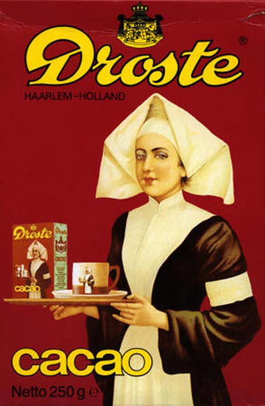
Pues el efecto Escher es algo similar como se puede ver en la imagen inferior izquierda, que es la imagen en la que se basa el dibujo que está a su derecha. Sus obras son más complejas que la base del efecto Droste pero en el fondo están funcionando de la misma manera, aunque Escher se vea de una forma más compleja.

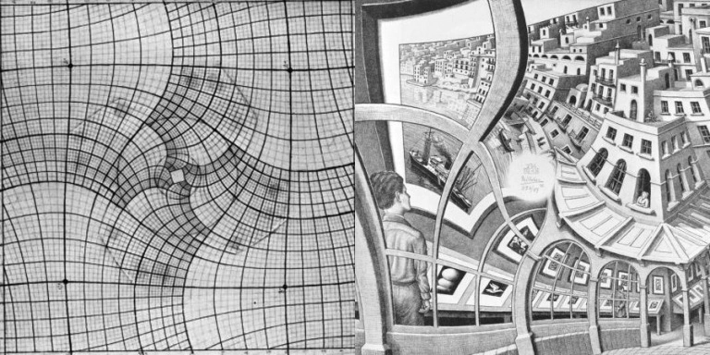

4) La composición y recursividad de Bach.
En las composiciones de Bach se puede observar cierto patrón ya que las estructuras musicales son repetidas una y otra vez pero con ligeras variaciones consiguiendo de forma peculiar un sonido bastante agradable, a continuación se mostrará en una gráfica una de sus composiciones y observará un poco a cerca de lo que estoy hablando. Bach, Brandenburg Concerto #6, Third Movement, Allegro

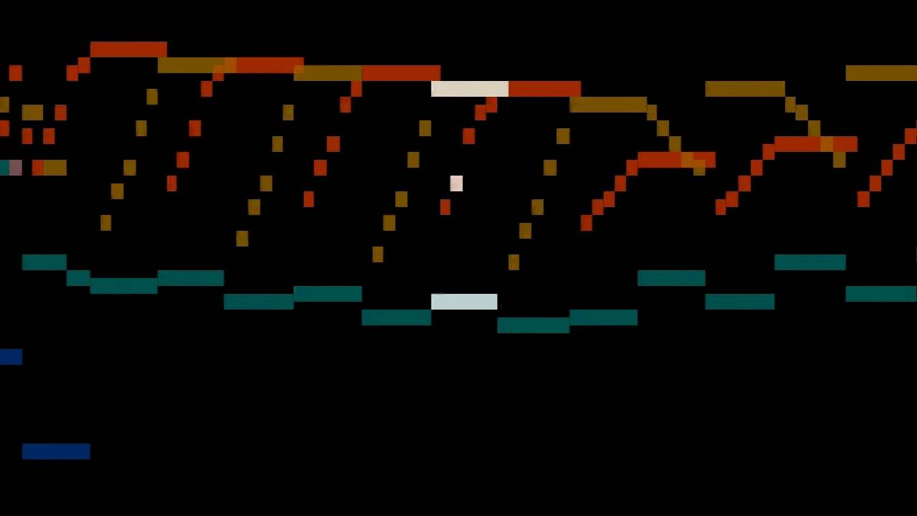

5) Ejemplo de JavaScript de recursividad.
La recursividad consiste en funciones que se llaman a si mismas, un ejemplo sencillo sería el del calculo de el factorial de un número, aquí se verá el código de cómo obtener esto
function factorial(n){
var res = 1;
for(var i=n; i>=1; i--){
res = res * i;
}
return res;
}
- CONCLUSIONES

Ya hemos visto varías formas en la que la recursividad está presente y se puede aplicar, desde el arte y la música hasta las matemáticas y la programación. Como esta puede aparecer para la solución de un problema de forma eficiente si este lo requiere y ahorrarnos o salvándonos si queremos de un bucle infinito en algunos casos. Haciendo una analogía con las composiciones de Bach podemos ver claramente que la recursividad usada de la mejor forma puede dar resultados armónicos e impresionantes, solo que aquí en lugar de dar una solución a un problema se logra una gran composición.

REFERENCIAS

https://culturacolectiva.com/musica/los-fractales-en-la-musica-de-sebastian-bach

https://www.campusmvp.es/recursos/post/Que-es-la-recursividad-o-recursion-Un-ejemplo-con-JavaScript.aspx

https://www.definicionabc.com/comunicacion/recursividad.php

https://es.wikipedia.org/wiki/G%C3%B6del,_Escher,_Bach:_un_Eterno_y_Gr%C3%A1cil_Bucle

http://escherdroste.math.leidenuniv.nl/

https://mimoriarty.wordpress.com/2011/04/11/imagenes-recursivas-efectos-droste-y-escher/

https://es.wikipedia.org/wiki/Teoremas_de_incompletitud_de_G%C3%B6del

http://www.ams.org/notices/200304/fea-escher.pdf

